IL TURISMO BALNEARE IN EGITTO

Sharm el-Sheikh
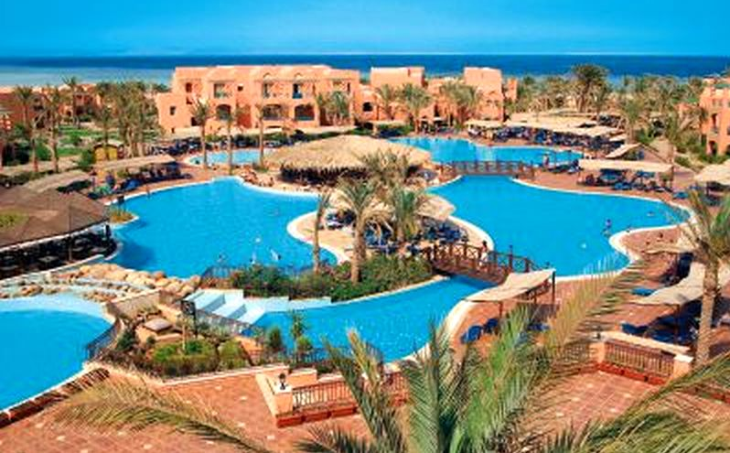

Sharm el-Sheikh è una località turistica egiziana posta nella parte meridionale della penisola del Sinai e bagnata dal mar Rosso. Centro amministrativo del Governatorato del Sinai del Sud, dalla fine degli anni novanta Sharm el-Sheikh ospita regolarmente conferenze politiche di alto livello alle quali partecipano tutte le più importanti nazioni del mondo, oltre a numerosi incontri della Lega araba. La città si presenta principalmente come un grande centro, costituito in gran parte da villaggi e residence turistici spesso dotati di servizi di animazione. Gli abitanti, per la maggioranza, sono persone provenienti da altri paesi dell'Egitto che lavorano nei centri turistici e risiedono a Sharm per lavoro.

Geografia e clima
Sharm el-Sheikh è situata all'estremità sud della penisola del Sinai, nel golfo di Aqaba, protetta da maestose montagne, quindi gode tutto l'anno di un clima molto caldo; infatti, nei mesi estivi le temperature raggiungono livelli elevatissimi. In generale il clima è secco e quindi il calore più sopportabile, ma varia da zona a zona: nel Canale di Suez e nel golfo di ʿAqaba, per esempio, si concentrano le massime temperature, 45 gradi, e le minime, 15 gradi. In media, le temperature oscillano tra i 35 °C e i 45 °C in estate e i 20 °C e i 25 °C in inverno; i mesi più freddi e variabili sono dicembre e gennaio. Anche se attrae turisti praticamente in ogni stagione, Sharm el-Sheikh offre il meglio delle condizioni climatiche nel periodo di marzo-maggio e settembre-novembre. La stagione invernale, seppur mite e con un forte irraggiamento solare diurno, non offre - se non in sporadici giorni - temperature massime superiori ai 25 °C. Le temperature minime oscillano intorno ai 13° ma almeno una o due volte - in occasione delle irruzioni di aria fredda sul Mediterraneo orientale cui neanche il mar Rosso settentrionale può dirsi al riparo - possono scendere anche sino a 7-8 °C. Considerando il forte vento che spira frequente nella zona, il clima invernale può risultare piuttosto fresco e variabile, simile alla primavera italiana. A ciò peraltro si deve aggiungere che la temperatura del mare oscilla intorno ai 21-23 °C, rendendo indispensabile - almeno per i meno temerari - l'uso di una muta per le immersioni. Le precipitazioni sono praticamente assenti anche in inverno: statisticamente Sharm riceve 10-15mm all'anno di pioggia tra novembre e marzo distribuita in maniera piuttosto irregolare di anno in anno. Il sole dunque splende per la maggior parte dei giorni disturbato talvolta, nelle giornate più fresche, da passaggi di innocue nubi alte e stratificate. Il periodo estivo è molto caldo: le temperature massime non scendono praticamente mai sotto i 35 °C (si raggiungono punte anche di 45 °C) e le minime rimangono sopra i 23 °C. Fortunatamente sono attenuate dal vento e dalla bassa umidità della zona (intorno al 20-30%) che rende abbastanza accettabile la temperatura percepita. Quanto alle temperature del mare è possibile bagnarsi da aprile a metà novembre senza problemi; agli inizi di settembre, quando raggiunge il suo picco, si possono registrare valori anche di 30 °C. Nei restanti mesi si aggira intorno ai 21-23 °C.

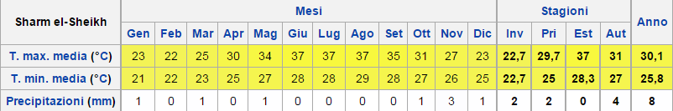
Trasporti
L'aeroporto internazionale di Sharm el-Sheikh (sigla: SSH) fornisce voli interni per Il Cairo, Hurghada, Luxor ed Alessandria. Sono ormai numerosi i paesi serviti da voli charter: Italia, Germania, Svizzera, il Regno Unito e Russia in particolar modo. Per quanto riguarda l'Italia, in aggiunta ai voli di linea EgyptAir che partono principalmente da Roma e Milano, il grande afflusso di turisti italiani a Sharm el-Sheikh ha portato all'istituzione di numerosi voli charter da altre città. Il porto di Sharm el-Sheikh, inizialmente privo di velleità turistiche, è stato completamente adattato alle nuove esigenze degli ultimi anni, ed ora fornisce servizi a numerosi yacht privati, navi da crociera e traghetti per Hurghada e Aqaba. Per gli spostamenti a corto raggio è possibile servirsi di taxi, di piccoli ed economici furgoni adibiti a taxi collettivi oppure di auto in affitto.
Numerosi pullman di linea offrono spostamenti a medio e lungo raggio, con ottimi prezzi e un discreto comfort.

Subacquea e sport acquatici
Sharm el-Sheikh è diventata una meta importante per la pratica della subacquea, con sub provenienti da tutto il mondo. Situata nel Mar Rosso offre scenari subacquei di grande bellezza anche grazie alla splendida barriera corallina e una temperatura dell'acqua piacevole per le immersioni. Le immersioni subacquee, losnorkeling, il windsurf e il canottaggio sono comunemente praticati dai turisti. Sharm el-Sheikh ha la seconda barriera corallina al mondo, dopo quella australiana "Grande barriera corallina" (Great barrier reef).

Hurghada
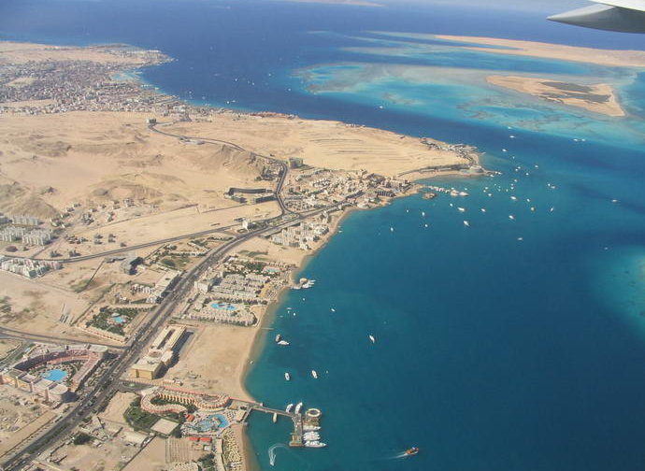
Hurghada è una città egiziana e rinomata meta turistica nel Mar Rosso. È il capoluogo del Governatorato del Mar Rosso.

La città
Hurghada si allunga per circa 40 km lungo la costa, non inoltrandosi mai eccessivamente all'interno del deserto. La località è una meta tipica dei pacchetti vacanze all-inclusive offerti dalle agenzie viaggi europee, in particolare russe, ceche, italiane e tedesche, ma fino a pochi anni addietro era ancora un semplice villaggio di pescatori. Oggi invece ha oltre 100.000 abitanti ed è divisa in tre località principali: Downtown (El Dahar) è la parte più vecchia, Sekallapiù moderna e El Korra Road l'ultima realizzata nel tempo. Sakkala consta di alcuni hotel di categoria intermedia, a Dahar vi sono il bazaar, l'ufficio postale e la stazione dei bus.

Trasporti
La città è servita dall'Aeroporto Internazionale di Hurghada. I voli provengono da tutta l'Europa, generalmente con voli charter, e dal Cairo con voli di linea EgyptAir.

Sport
Hurghada è divenuta un centro internazionale per gli sport acquatici come il windsurfing, la vela, la pesca d'altura, ilnuoto e, soprattutto, per lo snorkeling e la subacquea. Il fondale marino lussureggiante è uno dei più belli al mondo, ben conosciuto tra i subacquei, ideale per l'attività grazie alle temperature miti dell'acqua e alla sua limpidezza.

Storia
L'attuale città è sorta non distante dall’antico porto di Myos Hormos, importante centro di scambio in epoca tolemaica. Fino agli anni ottanta era un villaggio di pescatori. Dal punto di vista turistico, era conosciuta fin dai primi anni settanta da alcuni viaggiatori e subacquei che desideravano immergersi nelle acque del Mar Rosso. Dopo pochi anni, in seguito all’impulso turistico ed economico avviato dal presidente Sadat e con l'apporto di investitori statunitensi, europei e arabi, ha conosciuto un progressivo sviluppo turistico. Progressivamente il villaggio di pescatori e la zona circostante si sono notevolmente trasformati a seguito della costruzione di numerosi hotel, strutture e villaggi turistici. Il 2 febbraio 2006 avvenne nel Mar Rosso, a circa 70 km da Hurghada, uno dei peggiori disastri marittimi della storia: la nave Al Salam Boccaccio 98 con a bordo 1.272 passeggeri e 104 membri dell'equipaggio affondò in seguito ad un incendio durante la navigazione tra Arabia Saudita ed Egitto. Tra morti e dispersi si contrarono circa 1.000 persone.

Safaga
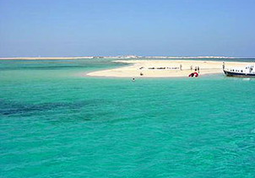

Safaga o Port Safaga o Bur Safaga è una città dell'Egitto, porto e centro turistico sul Mar Rosso. Situata 53 km a sud di Hurghada e a 220 da Luxor, fu fondata tra il 282 a.C. e il 268 a.C., originalmente col nome diFilotera, in onore della defunta sorella del faraone Tolomeo II Filadelfo, e rimase a lungo un importante porto mercantile; è uno dei più importanti centri turistici della riviera del mar Rosso, rinomata per l'atmosfera tersa e pulita, le spiagge di fine sabbia bianca e la presenza sorgenti d'acqua mineralizzata, altamente salina, indicata per il trattamento di artrite reumatoide, psoriasi e dell'epidermide. Molto praticate sono anche le attività di snorkeling sulla barriera corallina, kitesurf e windsurf. Molto attrattivo è anche il piccolo villaggio che circonda il porto, noto per la vivace movida notturna. La città ha è collegata da un'importante arteria stradale con Qena e le zone archeologiche della valle del Nilo, attraversando il Deserto orientale.

Quseir
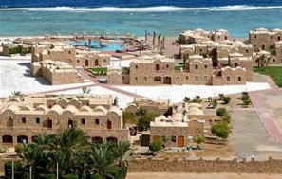
Quseir è una città dell'Egitto che si trova sul Mar Rosso.
La città di Quseir, è situata 140 chilometri a sud di Hurghada e 80 chilometri da Safaga. La città fu fondata circa 5000 anni fa dagli egiziani, il suo antico nome era Leukos Limen.

Marsa Alam
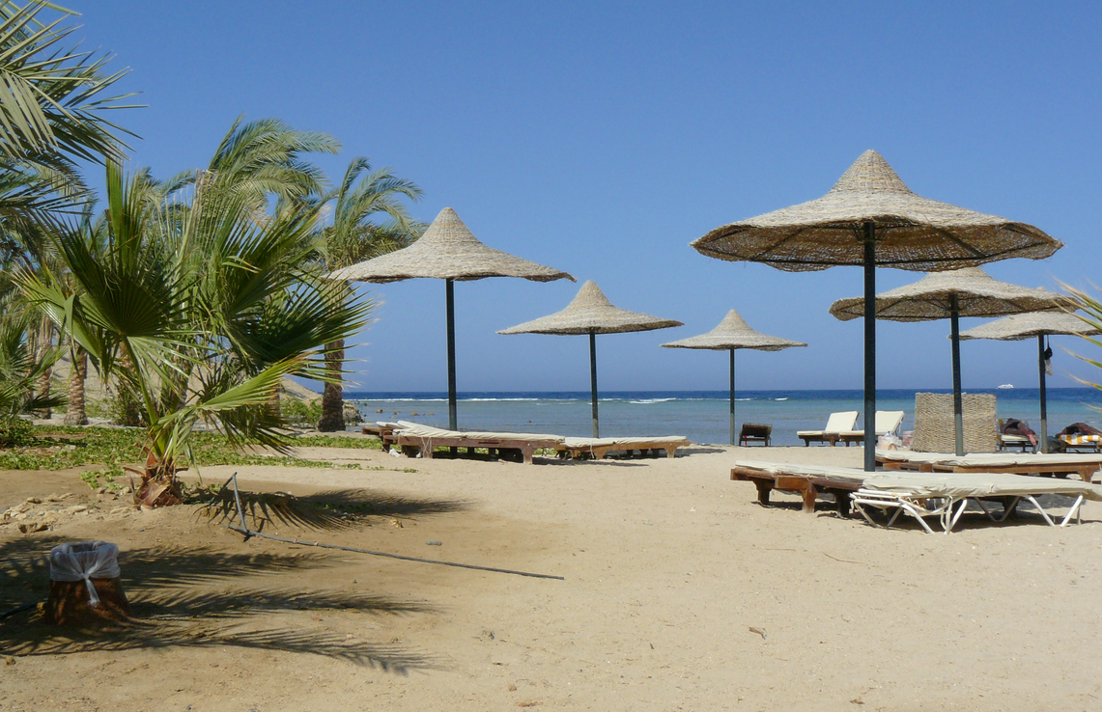
Marsa Alam è stato fino a pochi anni fa un piccolo villaggio di pescatori situato in Egitto, sulla costa ovest del Mar Rosso.
Negli ultimi anni, a seguito dell'apertura dell'aeroporto internazionale nel 2001, è cresciuto rapidamente fino a divenire una popolare destinazione turistica, come lo sono già.
Marsa Alam è situata in prossimità del Tropico del Cancro, dove il Mar Rosso incontra il deserto del Sahara, e si presenta ricca di palmeti e mangrovie, con un mare ricco di pesce per via della presenza della barriera corallina. Quest'ultima è molto rinomata tra i subacquei per via dei molti siti d'immersione ancora incontaminati, in cui si possono incontrare facilmente delfini (del genere stenella rostrata), dugongo e squali martello.
La città è servita dall'Aeroporto Internazionale di Marsa Alam, inaugurato nel 2003.

Il clima
Pur essendo situata oltre 135 miglia (217 km) a nord della zona tropicale, la città è caratterizzata da un clima desertico caldo, con temperature più stabili rispetto a località poste più a nord come Hurghada e Sharm el Sheikh, o comunque come Kosseir che ha clima normalmente stabile ma con estati più fredde. Marsa Alam, Kosseir e Sharm el-Sheikh hanno temperature notturne più calde rispetto alle altre città egiziane e rispetto alle località vicine ai Resort. Le temperature massime registrate variano in media da 22 a 25 °C (72-77 °F) in gennaio e da 33 a 40 °C (91-104 °F) in agosto. La temperatura del Mar Rosso a questa latitudine varia durante un intervallo annuale da 22 a 29 °C (72 a 84 °F). Come record di temperatura più alta registrata si sono avuti 45 °C (113 °F), rilevati il 10 maggio 2010, mentre come record di temperatura minima si sono avuti 5 °C (41 °F), registrati il 3 gennaio 2008.

Luca Marongiu

